DANS CE CADRE | Académie : Session : Septembre 2015
DANS CE CADRE | Examen : Baccalauréat Professionnel Systèmes Électroniques Numériques Série :
DANS CE CADRE | Spécialité/option : Télécommunications et réseaux Repère de l’épreuve : E2
DANS CE CADRE | Épreuve/sous épreuve : Analyse d’un système électronique
DANS CE CADRE | NOM :
DANS CE CADRE | (en majuscule, suivi s’il y a lieu, du nom d’épouse)  Prénoms : | N° du candidat  (le numéro est celui qui figure sur la convocation ou liste d’appel)
DANS CE CADRE | Né(e) le :
NE RIEN ÉCRIRE | Appréciation du correcteur  Note :
Il est interdit aux candidats de signer leur composition ou d'y mettre un signe quelconque pouvant indiquer sa provenance.

Baccalauréat Professionnel
SYSTÈMES ÉLECTRONIQUES NUMÉRIQUES

Champ professionnel : Télécommunications et réseaux

ÉPREUVEE2

ANALYSE D’UN SYSTÈME ÉLECTRONIQUE

Durée 4 heures – coefficient 5
CORRECTION

Baccalauréat Professionnel Systèmes Électroniques Numériques | 1509-SEN T | Session Septembre 2015 | Dossier Corrigé
ÉPREUVE E2 | Durée : 4H | Coefficient : 5 | Page C1/35

Partie 1 - Mise en situation
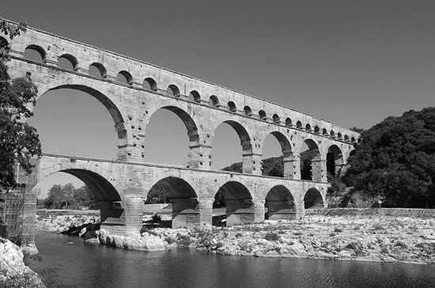
Le Pont du Gard, plus haut pont-aqueduc romain du monde, a été inscrit au patrimoine de l’Humanité par l’Unesco en 1985. Avec 1,25 million de visiteurs en moyenne par an, dont 40% d’étrangers, il est le monument antique le plus visité de France.

Au cours de la période 1996 - 2000 une importante opération d’aménagement a donné naissance au nouveau site du Pont du Gard.
Ce nouveau site permet aujourd’hui d’assurer aux visiteurs les meilleures conditions de visite possibles.

Aujourd’hui, l’aménagement du site propose des Espaces de Découverte permanents, dont le dernier,
« MÉMOIRES DE GARRIGUE » a été ouvert au public au printemps 2003.

Les grands thèmes, développés et déclinés dans les Espaces de Découverte traitent de :
- l’art de vivre romain ; | - la construction du Pont du Gard ;
- la maîtrise de l’eau ; | - la carrière antique et ses techniques ;
- l’histoire de l’aqueduc antique et de Nîmes ; | - le paysage méditerranéen.

Les différents locaux du bâtiment « Espaces de Découverte » sont :

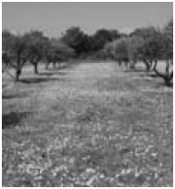 | 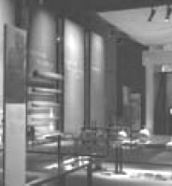 |  | 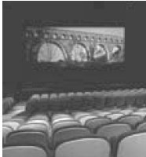 | 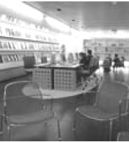
MÉMOIRES DE GARRIGUE | MUSÉE | LUDO | CINÉ | MÉDIATHÈQUE
Un parcours de découvertes en plein air dans un paysage méditerranéen retrouvé. | Sur l’histoire de l’aqueduc d’Uzès à Nîmes et la civilisation romaine de la ville et de l’eau. | Un espace ludique destiné aux enfants de 5 à 12 ans. | « Le Vaisseau du Gardon » fiction documentaire de 25 min. | Un lieu d’approfondissement de la connaissance.

Baccalauréat Professionnel Systèmes Électroniques Numériques | Corrigé | Session Septembre 2015 | Épreuve E2 | Page C2/35

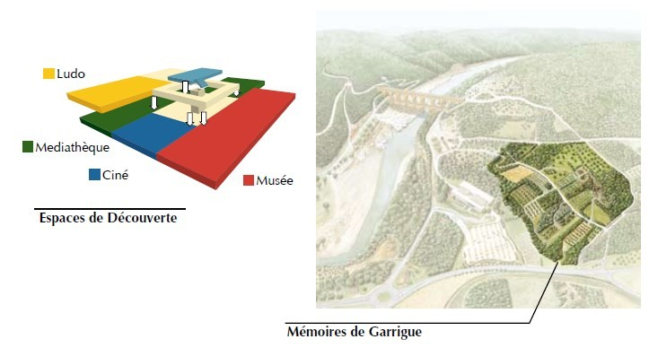
Pont du Gard
Bâtiment administratif

Alarme sécurité incendie

Le site du Pont du Gard accueillant du public, le bâtiment « Espaces de Découverte » est classé comme ERP. Ce bâtiment accueille également des personnes handicapées.

Les parkings visiteurs sont placés sous vidéosurveillance afin d’éviter des dégradations ou vols dans les véhicules.

Au regard des objets de grande valeur abrités par les différents locaux du bâtiment « Espaces de Découverte »,
ces derniers sont protégés par un système de détection intrusion.

Les images provenant des différentes caméras et la gestion des diverses alarmes du site (incendie et intrusion) sont centralisées au sein du poste de sécurité installé dans le bâtiment administratif.

Électrodomestique

Le département du Gard se trouvant dans le sud de la France, la chaleur de certaines journées d’été est difficile à supporter. Ainsi, pour le confort des visiteurs, l’ensemble du bâtiment « Espaces de Découverte » a été climatisé. Afin de réaliser des économies d’énergie, le gérant du site souhaite à présent faire installer un système de climatisation réversible au sein du bâtiment administratif.

Baccalauréat Professionnel Systèmes Électroniques Numériques | Corrigé | Session Septembre 2015 | Épreuve E2 | Page C3/35

Télécommunications et réseaux

L’ensemble des locaux du site est équipé d’une connexion internet ADSL.
Les communications entre le bâtiment « Espaces de Découverte » et le bâtiment administratif se font par des liaisons fibres optiques.
Les communications téléphoniques sont assurées à travers un IPBX de marque ASTER 5000 IP.
Le parc informatique se compose de 54 ordinateurs de marque DELL optiplex 740. Le gérant estime obsolètes ces matériels qui datent de 2005 et décide de les faire remplacer par des ordinateurs plus récents.

Électronique industrielle embarquée

De par l’étendue du site et le nombre d’agents y travaillant, un système de communication par radiofréquences a été installé depuis l’ouverture du nouveau site en 2000.
Ces communications permettent de réduire considérablement le temps d’intervention des divers agents en un point donné du site.
Depuis quelques mois, les agents se plaignant des nombreux dysfonctionnements de ce système, le gérant décide de le renouveler en le remplaçant par du matériel plus récent.

Audiovisuel multimédia

Afin de faciliter la communication visuelle avec les visiteurs, deux locaux du bâtiment « Espaces de Découverte » sont équipés de téléviseurs. Il s’agit de la médiathèque et de l’espace « LUDO » dédiés aux enfants.
Aujourd’hui, le gérant souhaite installer un nouveau téléviseur plasma dans la cafétéria qui permettra d’informer les visiteurs sur les diverses activités proposées sur le site.

Audiovisuel professionnel

La salle cinéma permet :
- la diffusion d’un documentaire « le Vaisseau du Gardon » ;
- l’accueil d’intervenants extérieurs pour des conférences sur des sujets liés au site du Pont du Gard.

Afin d’assurer le bon déroulement de ces prestations, les techniciens du site mettent à disposition des conférenciers tout le matériel nécessaire.

Le parc de matériels disponibles est constitué de :
- 3 vidéoprojecteurs FL7000U ;
- 1 système de sonorisation Lynx ;
- 4 microphones sans fil SKM300 et les émetteurs ad hoc ;
- 1 table de mixage numérique Yamaha LS-9 ;
- 1 système d’éclairage (projecteurs DMX et gradateurs Tivoli).

Baccalauréat Professionnel Systèmes Électroniques Numériques | Corrigé | Session Septembre 2015 | Épreuve E2 | Page C4/35

Partie 2 - Questionnement tronc commun

Électrodomestique

Technicien sur le site du Pont du Gard, votre équipe doit installer et mettre en service le système de climatisation de la salle de réunion du bâtiment administratif.
Le système est de type réversible air/air. PRINCIPE DE LA CLIMATISATION
Vous avez la charge d’expliquer le principe de fonctionnement, la constitution et les principales caractéristiques du climatiseur à vos collaborateurs (voir ANNEXE N°8).

Question 2.1.1
Expliquer les termes :
Réversible : appelé « Pompe à chaleur », le système permettant de produire de l’air frais l’été et de la chaleur l’hiver.

COP : le COP est le coefficient de performance. Il représente la performance énergétique de la climatisation fonctionnant en mode chauffage.

Question 2.1.2
Énoncer les avantages d’une climatisation réversible.

Confort en été.

- Chauffage économique.

- Protection contre le bruit, les pollens, les poussières.

- Éventuellement assainissement de l’air.

Baccalauréat Professionnel Systèmes Électroniques Numériques | Corrigé | Session Septembre 2015 | Épreuve E2 | Page C5/35

Le principe de la climatisation est fondé sur le transport de la chaleur par un fluide frigorigène. Utilisé dans un circuit fermé, ce fluide a la capacité, par ses changements d’états (liquide/gazeux), de transférer l’énergie frigorifique et calorifique. Comparable à celle d’un réfrigérateur, la production de froid se fait en quatre étapes énoncées sur le schéma de la page suivante.
INTÉRIEUR
EXTÉRIEUR





4

Évaporateur
Détendeur

3
Liquide basse
pression
Liquide haute
pression
Vapeur basse
pression
Vapeur haute
pression
1

Compresseur
2

Condenseur
Question 2.1.3
Compléter, à l’aide du schéma ci-dessus, les cases grisées du tableau en attribuant à chaque élément le repère (1, 2, 3 ou 4) de la fonction assurée qui lui correspond.

Fonctions assurées | Repères
Vaporisation du fluide frigorigène à basse température et basse pression. | 4
Diminution de la pression. | 3
Augmentation de la pression et échauffement du fluide gazeux. | 1
Refroidissement du gaz surchauffé et liquéfaction. | 2

Baccalauréat Professionnel Systèmes Électroniques Numériques | Corrigé | Session Septembre 2015 | Épreuve E2 | Page C6/35

ENVIRONNEMENT

Respecter les nouvelles normes de l’environnement, tout en répondant aux attentes des clients en termes de performances et d’économies d’énergie, est le défi qui s’impose à l’industrie en général. Une directive européenne oblige, depuis 2004, les constructeurs à apposer sur leurs systèmes une étiquette éco-énergie (voir ANNEXE N°9).

Question 2.1.4
Expliquer le rôle de l’étiquette éco énergie.

Donne les indications permettant d’orienter le choix du client vers des équipements moins énergivore.

Question 2.1.5
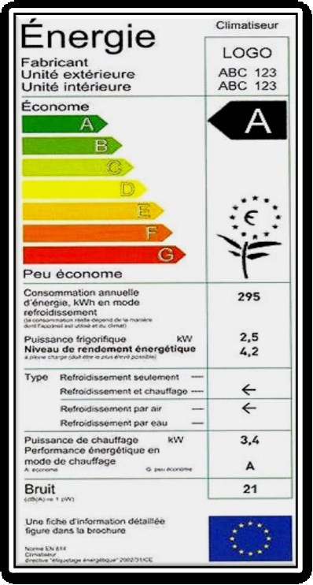
Compléter les cases grisées du tableau ci-dessous en précisant, pour chaque terme employé, sa signification.
48

B
590
7,4
3,55
5,1

B | Niveau de classification.
590 | Consommation d’énergie électrique annuelle en kW/h.
7,4 | Puissance frigorifique en kW.
3,55 | Rendement énergétique.
5,1 | Puissance de chauffage en kW.
48 | Niveau de bruit en décibels (dB).

Baccalauréat Professionnel Systèmes Électroniques Numériques | Corrigé | Session Septembre 2015 | Épreuve E2 | Page C7/35

SÉCURITÉ ET HABILITATION
Comme vous travaillez et intervenez sur les installations électriques, vous avez suivi une formation sur l’habilitation électrique et avez reçu un titre d’habilitation dont la copie est ci-dessous.

Nom : DUPONT Employeur : Site Pont du Gard
Prénom : Michel Affectation : Service entretien Fonction : Électricien
Personnel | Symbole d’habilitation | Champ d’application
Personnel | Symbole d’habilitation | Domaine de tension | Ouvrages concernés | Indications supplémentaires
Non électricien
Exécutant électricien | B1V | BTA | Toutes installations | Sauf tableau général
Chargé de travaux ou d’interventions
Chargé de consignation
Habilités spéciaux
Le titulaire Pour l’Employeur Date : 1 janvier 2014 Signature : Nom et prénom : DURANT Francis Validité : fin décembre 2016
Fonction : Directeur Signature :
Question 2.1.6
Indiquer la signification de B1V.

Abréviation | Signification
B | Domaine basse tension.
1 | Électricien exécutant.
V | Au voisinage de pièces nues sous tension.

Question 2.1.7
Entourer les bonnes réponses dans le tableau ci-dessous pour le niveau d’habilitation B1V.

Distance des pièces nues sous tension | inférieure à 0,6 m | inférieure à 0,4 m | inférieure à 0,3 m | inférieure à 0,1 m
Intervention seul et sans autorisation sur une installation électrique | oui | non | peut-être
Personne qui vous a donné le titre d’habilitation électrique | le formateur | le fournisseur | le chef des travaux | l’employeur
Domaine de tension sur lequel vous pouvez intervenir | très basse tension | basse tension | haute tension
Limite minimum du domaine BTA | 50V | 230V | 24V | 700V
Limite maximum du domaine BTA | 7500V | 5000V | 1000V | 500V

Baccalauréat Professionnel Systèmes Électroniques Numériques | Corrigé | Session Septembre 2015 | Épreuve E2 | Page C8/35

Devant effectuer une intervention de maintenance préventive sur le climatiseur, une consignation de l’installation est à réaliser.

Question 2.1.8
Indiquer, à l’aide de la documentation technique, la référence du dispositif à condamner (voir ANNEXE N°10).
Il faut condamner le disjoncteur Dj3.

Question 2.1.9
Classer (de 1 à 4) les étapes de la consignation dans l’ordre de leur réalisation.

Identification | 3
Vérification d’absence de tension | 4
Condamnation | 2
Séparation | 1

Électronique industrielle embarquée

Technicien sur le site du Pont du Gard, votre direction étudie la nécessité de renouveler son équipement de matériel de radio communication embarquée utilisé pour les actions de surveillance, de maintenance et de gestion du domaine.
Votre direction vous charge de préciser certaines parties techniques, normatives et législatives.


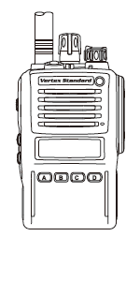


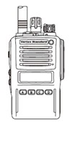

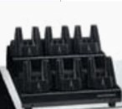
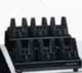
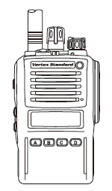
Mise en situation : Structure des canaux (fréquences radio) d’échange entre les différents agents chargés de la gestion du site.

Agent technique secteur énergie

Canal 1
Canal 1

Agent technique espaces verts

Canal 2
ACCUEIL
Zone Technique

Agent de coordination

Agent d’accueil et d’orientation des visiteurs

Canal 1

Agent technique secteur informatique

Baccalauréat Professionnel Systèmes Électroniques Numériques | Corrigé | Session Septembre 2015 | Épreuve E2 | Page C9/35

Relations entre l’appareil radio portatif et son environnement :

Ondes
- Mode Rx : 2) Mode Tx :

Ondes

Ondes

hertziennes
VX – 820 ATEX
En réception

Fréquences radio
Commandes

Informations
acoustiques

Fréquences sonores
Ondes
acoustiques
VX – 820 ATEX
En émission
Fréquences sonores
Commande

Informations
hertziennes

Fréquences radio

utilisateur
visuelles et/ou sonores
Alternat maintenue
visuelles et/ou sonores

Agent utilisateur
Agent utilisateur

Question 2.2.1
Indiquer les numéros de canaux utilisés par les agents pour leurs communications radio.
Les agents chargés de l’accueil et de l’orientation des visiteurs utilisent le canal 1.

Les agents techniques utilisent le canal 2.

La consommation d’énergie est un aspect fondamental des caractéristiques des équipements électroniques, particulièrement en ce qui concerne l’électronique industrielle embarquée, tant pour l’autonomie de fonctionnement offerte que pour le respect de l’environnement.
À partir des éléments de la documentation technique de la série VX-820 et de vos connaissances sur les transmissions radio, répondre aux questions ci-dessous (voir ANNEXE N°12).

Question 2.2.2
Le temps d’utilisation de la batterie est donné en fonction d’une utilisation standard de l’appareil et exprimé de la façon suivante : 5 / 5 / 90% TX / RX / STBY.
Donner la signification des termes ci-dessous.
TX : Transmitted (ou mode Transmission – ou Émission de fréquence)

RX : Received (ou mode Réception – ou Réception de fréquence)

STBY : Standby (ou mode veille – ou Attente de Réception de signal)
Question 2.2.3
Durée d’utilisation de l’appareil : référence 100% du temps au total.
Expliquer comment est réparti le temps de l’utilisation de l’appareil ainsi exprimé : 5 / 5 / 90%.
La durée cumulée d’utilisation en mode TX est de : 5% du temps

La durée cumulée d’utilisation en mode RX est de : 5% du temps

La durée cumulée d’utilisation en mode STBY est de : 90% du temps

Baccalauréat Professionnel Systèmes Électroniques Numériques | Corrigé | Session Septembre 2015 | Épreuve E2 | Page C10/35

Question 2.2.4
La consommation de l’appareil est donnée en fonction de la bande de fréquences utilisée (UHF ou VHF). On considère que la fréquence d’utilisation se trouve dans la bande 134-170 MHz.
Donner les consommations dans les modes d’utilisation suivants :
Mode veille :
75 mA (ou 0,075A)
Mode émission :
1,7 A
Mode réception :
200 mA (ou 0,2 A)

Question 2.2.5

On tiendra compte des conditions d’utilisation énoncées ci-dessus.

Calculer l’intensité du courant moyen consommé par l’appareil.

90% x 0.075 + 5%x 1.7 + 5%x0.2 = 162 mA
Question 2.2.6

Calculer l’autonomie (heures, minutes, secondes) de l’appareil sachant que la capacité de la batterie est de 1,15Ah.

1.15 / 0.162 = 7.099 h

7h 5mn 56s d’autonomie

Question 2.2.7
La durée moyenne d’une journée de travail d’un agent est de 8h.
Préciser si la durée d’autonomie (calculée dans la question précédente) répond aux exigences d’utilisation.

Non, car la durée d’utilisation est supérieure à l’autonomie de l’appareil.

Question 2.2.8
Proposer une référence de batterie (FNBV-87-L1 ou FNBV-86-L1) répondant aux exigences d’utilisation énoncées ci-dessus. Justifier votre réponse.
On choisira la batterie FNB V-87-LI dont la capacité est de 2 Ah.

Ainsi l’autonomie sera de 2 / 0.162 = 12,3h qui est supérieure à 8h d’utilisation.

Baccalauréat Professionnel Systèmes Électroniques Numériques | Corrigé | Session Septembre 2015 | Épreuve E2 | Page C11/35

Question 2.2.9
Votre supérieur vous interroge sur la gestion des accumulateurs hors d’usage.
Répondre par oui ou par non aux affirmations suivantes :
À l’inverse des particuliers, les utilisateurs professionnels sont responsables de la collecte et du traitement de leurs piles et accumulateurs usagés, qu’ils soient ou non incorporés à des appareils.
Oui ☑ Non 
Les distributeurs, dès lors qu’ils en offrent à la vente, ont obligation d’offrir un point de collecte gratuit de piles et accumulateurs usagés aux particuliers. L’obligation de reprise est indépendante d'un achat. Cette obligation est également valable pour les distributeurs utilisant la vente par correspondance.
Oui ☑ Non

Télécommunications et réseaux

Le technicien de la salle de cinéma doit changer l’ordinateur de celle-ci.
Les utilisateurs souhaitent un ordinateur plus puissant et désirent garder un environnement Windows, pour ne pas changer leurs habitudes de travail.
D’après l’image ci-dessous éditée de l’ordinateur à remplacer, répondre aux questions suivantes.
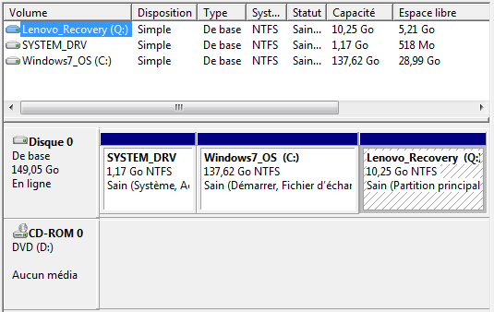
Question 2.3.1
Donner le nombre de disque(s) dur(s) présent(s) sur cet ordinateur et indiquer la (leur) capacité.
Il y a un seul disque dur de 149,05Go (150 Go).

Baccalauréat Professionnel Systèmes Électroniques Numériques | Corrigé | Session Septembre 2015 | Épreuve E2 | Page C12/35

Question 2.3.2
Indiquer le nombre et le nom des partitions présentes.
Le disque 0 possède 3 partitions :
- System-drv
- Windows7_Os (C :) Lenovo_Recovery (Q :)
Question 2.3.3
Donner le type de formatage de la partition C.
Le type de formatage est NTFS.
Question 2.3.4
Calculer l’espace occupé sur C: puis sur Q: .

L’espace occupé sur C : est 108,63 Go (137,62-28,99) L’espace occupé sur Q : est 5,04 Go (10,25-5,21)

La configuration du PC à remplacer vous est donnée ci-dessous.

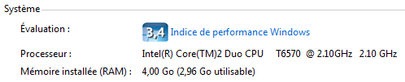
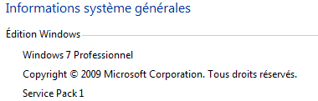

Question 2.3.5
Indiquer le nom du système d’exploitation installé sur cet ordinateur.
Le système d’exploitation est Windows 7 professionnel.

Baccalauréat Professionnel Systèmes Électroniques Numériques | Corrigé | Session Septembre 2015 | Épreuve E2 | Page C13/35

Question 2.3.6
Indiquer les informations principales du système (capacité de la RAM, fréquence du processeur).

La RAM est de 4 Go.
Le microprocesseur est un Intel Core Duo 2.1 Ghz.

Question 2.3.7
Choisir (à l’aide de l’ANNEXE N°11) l’ordinateur qui correspond le mieux à l’évolution désirée par le technicien et justifier ce choix à l’aide d’au moins trois arguments.

Choisir l’ordinateur 3 car il a un processeur plus rapide, plus de mémoire vive, un disque dur d’une capacité supérieure et un système d’exploitation Windows 7 professionnel.

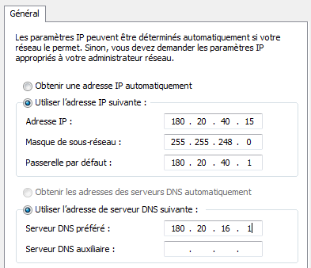
Afin d’intégrer le nouvel ordinateur dans la salle « cinéma », le technicien consulte la configuration de l’ordinateur à remplacer et obtient la configuration spécifiée ci-contre :

Question 2.3.8
Indiquer si le réseau sur lequel est connecté cet ordinateur fonctionne en DHCP ou en IP statique.

IP statique.

Baccalauréat Professionnel Systèmes Électroniques Numériques | Corrigé | Session Septembre 2015 | Épreuve E2 | Page C14/35

Question 2.3.9
Rappel : pour trouver l’adresse de sous-réseau, il faut effectuer un ET logique entre l’adresse IP et le masque de sous- réseau.
Déterminer l’adresse IP du sous-réseau ainsi que le nombre de postes que l’on peut y connecter.

Détail du calcul de l’adresse IP du sous réseau :
180 20 40 15
10110100 00010100 00101000……..00001111
11111111……… 11111111 11111000……. 00000000

Adresse réseau : 180.20.40.0
Détail du calcul du nombre de postes :
2046 postes (211 – 2 adresses).
(masque 255.255.248.0, il reste donc 11 bits)

Question 2.3.10
Préciser ce que doit faire le technicien afin de mettre le nouvel ordinateur sur le réseau.

Il doit configurer le nouvel ordinateur avec la configuration de l’ancien.

  - Alarme sécurité incendie

La direction du site souhaite installer un nouveau système d’alarme dans la cafétéria. Cette alarme sera activée pendant les heures de fermeture du restaurant.
Cette cafétéria, d’une superficie de 220m² (20m de longueur sur 11m de largeur), a des portes vitrées battantes donnant sur l’extérieur. Aucune autre contrainte environnementale n’est précisée, sauf celle de la proximité des détecteurs avec les baies vitrées (voir ANNEXE N°2).
Le choix s’est porté sur une centrale d’alarme Legrand (réf 432 03) (voir ANNEXE N°1).
Les détecteurs magnétiques (détecteurs 1 et 2) seront branchés sur la boucle 1, tandis que les détecteurs de présence (détecteurs 3 et 4) seront connectés sur la boucle 3.

Question 2.4.1
On décide de protéger les deux portes vitrées battantes par des détecteurs magnétiques encastrés (détecteurs 1 et 2) de marque Legrand.
Préciser la référence des détecteurs employés.
Référence N° : 431 01

Baccalauréat Professionnel Systèmes Électroniques Numériques | Corrigé | Session Septembre 2015 | Épreuve E2 | Page C15/35

Détecteur n° 1
Détecteur n° 2

Question 2.4.2
Un détecteur magnétique est constitué de deux parties : un aimant et un ILS.
Entourer les bonnes réponses concernant la mise en place de ces détecteurs.

ILS | Fixé sur la porte (ouvrant).
ILS | Fixé sur le dormant de la porte.
Aimant | Fixé sur le dormant de la porte.
Aimant | Fixé sur la porte (ouvrant).

Question 2.4.3
Préciser la distance maximale admissible entre l’ILS et l’aimant.

Distance maximale admissible entre l’ILS et l’aimant : 5mm.

Question 2.4.4
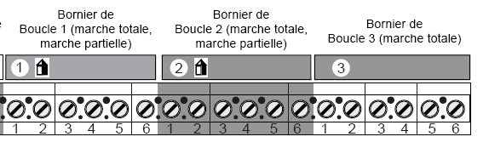
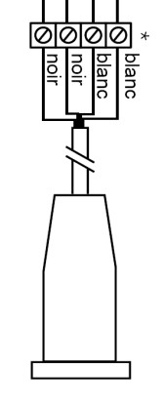
Dessiner, sur le schéma ci-dessous, le câblage à réaliser entre la centrale et les détecteurs magnétiques.

Attention :
Les contacts blanc et noir ne sont pas polarisés. Il y a donc plusieurs réponses possibles.

Les contacts blancs en série et arrivent sur les bornes 3 et 4.

Les contacts noirs en série et arrivent sur les bornes 5 et 6.

Baccalauréat Professionnel Systèmes Électroniques Numériques | Corrigé | Session Septembre 2015 | Épreuve E2 | Page C16/35

Vous allez choisir des détecteurs pour assurer la détection volumétrique de la cafétéria (l’implantation est donnée sur le plan de l’ANNEXE N°2).
Ensuite, vous réaliserez leur interconnexion avec la centrale d’alarme. Question 2.4.5
Compléter le tableau suivant en plaçant (dans la case qui correspond à votre choix) soit la réponse «oui», soit la
réponse «non», soit la valeur demandée.
 | Référence du détecteur volumétrique
 | 431 18 | 431 19 | 431 42
Angle de détection (en °) | 90° | 7,5° | 90°
Portée maximale (en m) | 13m | 23m | 11m
Réglage possible de la portée | non | non | oui
Protection « anti vandalisme » du détecteur | oui | oui | oui
Fixation sur un angle du mur | oui | oui | oui
Fixation sur un mur | oui | oui | oui
Technologie infrarouge seule | oui | oui | non
Technologie hyperfréquence + infrarouge | non | non | oui
Perturbé par les courants d’air chaud | oui | oui | non
Perturbé par les vibrations | non | non | oui
Perturbé par la présence d’animaux | oui | oui | non
À éloigner des baies vitrées | oui | oui | non

Question 2.4.6
Le cahier des charges vous oblige à prendre deux détecteurs identiques afin d’assurer la couverture totale de la superficie de la cafétéria. En comparant les résultats de la question précédente avec le cahier des charges, répondre à la question ci-dessous.
Choisir la référence de ces deux détecteurs. Justifier ce choix.

Référence 431 42 car les deux autres détecteurs ne peuvent pas être installés face à une fenêtre

Baccalauréat Professionnel Systèmes Électroniques Numériques | Corrigé | Session Septembre 2015 | Épreuve E2 | Page C17/35

Question 2.4.7
Dessiner, sur le schéma ci-dessous, le câblage à réaliser entre la centrale et les détecteurs volumétriques (détecteurs 3 et 4).

Attention :
Les contacts TAMPER en NC/C ne sont pas polarisés. Il y a donc plusieurs réponses possibles !!

Seules les alimentations
+/- doivent être respectées

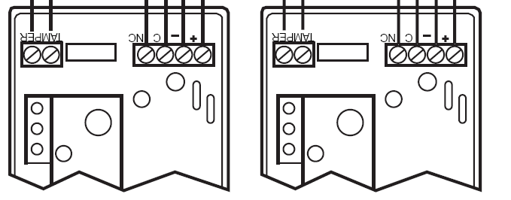
Détecteur n° 3 Détecteur n° 4

Audiovisuel multimédia

La direction du site souhaite installer un écran plat d’au moins 60 pouces dans la cafétéria. Cet écran permettra de communiquer sur les activités du site. La direction vous demande d’étudier l’installation à réaliser afin de vérifier la faisabilité du projet.
Vous proposez un écran plasma de référence TX-P65VT30E (voir ANNEXE N°3). Question 2.5.1
Calculer la diagonale de l’écran (en pouces).

1 pouce = 2,54cm
La diagonale est de 165cm Donc : 165/2,54 = 65 pouces

Baccalauréat Professionnel Systèmes Électroniques Numériques | Corrigé | Session Septembre 2015 | Épreuve E2 | Page C18/35

Question 2.5.2
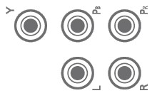

Identifier le nom des connecteurs présents sur la face arrière du téléviseur.

AV1*4  | SCART ou péritel
AV2*4  | RCA
COMPONENT*4 | RCA
DIGITAL AUDIO OUT*4 | Toslink
 | HDMI
 | RJ45
 | USB

Question 2.5.3
La direction a la possibilité de diffuser les activités (format audio et vidéo) du site par l’intermédiaire de plusieurs sources vidéo.
Elle vous demande s’il est possible de les raccorder sur le téléviseur proposé.


Cocher les bornes de connexion du téléviseur à utiliser en fonction de la source voulue.

 |  | AV1*4 | AV2*4 | COMPONENT*4  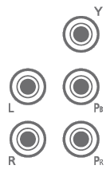 | DIGITAL AUDIO OUT*4 | HDMI1-4   |  | USB1-3   | 
Sources | Disque Blu-ray sur sortie numérique |  |  |  |  | X
Sources | Clé USB |  |  |  |  |  |  | X
Sources | Carte SD |  |  |  |  |  |  |  | X
Sources | Serveur multimédia DLNA |  |  |  |  |  | X
Sources | Disque dur USB |  |  |  |  |  |  | X

Baccalauréat Professionnel Systèmes Électroniques Numériques | Corrigé | Session Septembre 2015 | Épreuve E2 | Page C19/35

Question 2.5.4
Justifier si ce téléviseur est compatible avec les sources vidéo disponibles sur le site.

Toutes les sources ont la possibilité d’être connectées au TV, donc ce téléviseur convient pour notre installation.

Question 2.5.5
Le choix de la direction s’est porté sur un serveur multimédia DLNA.
Entourer la solution technique à retenir afin de raccorder le serveur multimédia au téléviseur, sachant qu’il n’y aucune prise réseau dans la cafétéria.
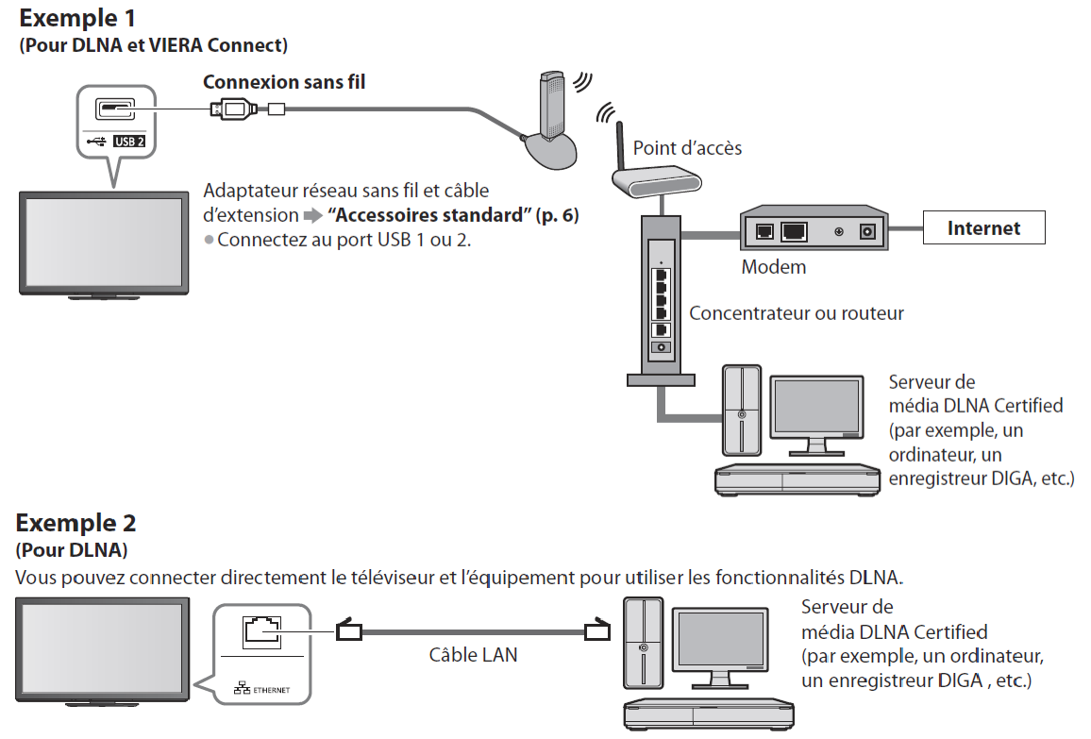
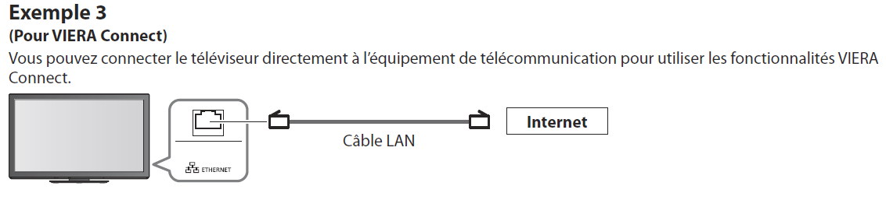

Baccalauréat Professionnel Systèmes Électroniques Numériques | Corrigé | Session Septembre 2015 | Épreuve E2 | Page C20/35

Après avoir scanné les réseaux sans fils depuis le téléviseur, nous obtenons les informations suivantes :
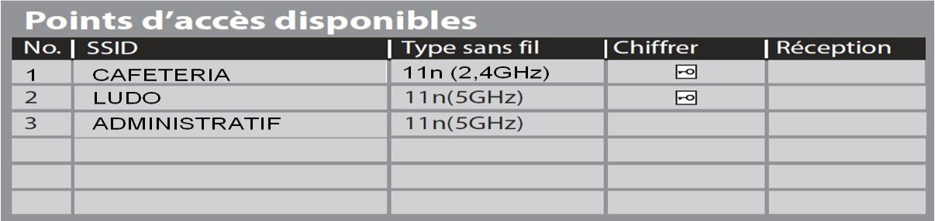
Question 2.5.6
Donner le nom et la norme Wi-Fi du point d’accès sur lequel on doit se connecter.
Cafétéria norme 802.11n

Question 2.5.7
Cocher la qualité du niveau de réception du point d’accès à utiliser.

☑ | Réception excellente.
□ | Réception moyenne.
□ | Réception insuffisante.
□ | Aucune réception.

On rappelle les différentes normes Wi-Fi :

Norme | Porteuse radio | Débit max théorique | Portée
802.11a | 5GHz | 54Mbits/s | 10m
802.11b | 2,4GHz | 11Mbits/s | 300m
802.11g | 2,4GHz | 54Mbits/s | 27m
802.11n | 5GHz ou 2,4GHz | 300Mbits/s | 100m

Question 2.5.8
Identifier le débit de réception avec le point d’accès utilisé.
300 Mbits/s

À court terme, le directeur souhaite installer plusieurs téléviseurs dans la cafétéria. Le flux vidéo à transmettre nécessite une bande passante de 6Mbits/s en qualité HD.
Question 2.5.9
Calculer le nombre maximal de téléviseurs que l’on peut installer dans la cafétéria tout en conservant une qualité optimale de diffusion du flux vidéo en HD.

300/6 = 50 TV

Baccalauréat Professionnel Systèmes Électroniques Numériques | Corrigé | Session Septembre 2015 | Épreuve E2 | Page C21/35

Audiovisuel professionnel

Après avoir choisi l’ordinateur « cinéma », il est nécessaire pour le technicien de vérifier la compatibilité des matériels composant son système.
Le système de projection est un vidéoprojecteur MITSUBISHI FL 7000U (voir ANNEXE N°4). Question 2.6.1
Donner la définition maximale de ce vidéoprojecteur ainsi que sa puissance lumineuse.
La définition maximale est Full HD 1080 (1920*1080) et la puissance lumineuse est de 5000 lumens.
Question 2.6.2
Rechercher les types de connecteurs vidéo permettant de relier ce vidéoprojecteur à un ordinateur.
Il y a 4 connecteurs : DVI-D, Mini D-sub 15 pin (VGA) , RCA et S-Vidéo.

Question 2.6.3
Préciser si la connectique du vidéoprojecteur est compatible avec les quatre ordinateurs proposés dans la documentation technique. Justifier votre réponse pour chaque ordinateur.
- Ordinateur 1 : oui connecteur VGA
- Ordinateur 2 : oui connecteur VGA, RCA, S-vidéo
- Ordinateur 3 : oui DVI
- Ordinateur 4 : oui VGA, DVI

Suite aux renseignements récupérés au sujet de l’ordinateur et du vidéoprojecteur par le technicien, il lui reste maintenant à faire le point sur les systèmes de diffusion audio et d’éclairage afin de savoir si le matériel doit évoluer ou s’il est convenable.

Le système de diffusion doit permettre de sonoriser la salle lors de conférences par l’intermédiaire de microphones. Dans ce cas, il est nécessaire d’avoir un microphone avec une directivité cardioïde (voir ANNEXE N°5).

Question 2.6.4
Donner la composition de l’équipement SKM300-835 G3.
L’émetteur à main La tête de micro

Question 2.6.5
Préciser la référence de la tête de l’équipement SKM300 qui correspond aux exigences de notre sonorisation. Justifier votre réponse.
C’est la tête MMD 835-1 car elle est cardioïde

Baccalauréat Professionnel Systèmes Électroniques Numériques | Corrigé | Session Septembre 2015 | Épreuve E2 | Page C22/35

Le technicien va maintenant faire le point sur le système d’éclairage de la salle.
Pour cela, il va comparer les projecteurs « Par 56 SxLighting » installés avec des projecteurs de dernière génération « 64P Led pro » (voir ANNEXES N°6 et 7)
Question 2.6.6
Citer les caractéristiques électriques d’un projecteur installé dans la salle.
Les caractéristiques principales sont sa tension d’alimentation (220V-240V) et sa puissance consommée (500W).

Question 2.6.7
Calculer la puissance consommée par l’ensemble de ces projecteurs sachant qu’il y en a 18 dans la salle.
La puissance est de 9000 Watts. P= 18*500= 9000 Watts.

Question 2.6.8
Énumérer les caractéristiques électriques d’un projecteur de dernière génération.
Les caractéristiques principales sont sa tension d’alimentation (120V-230V) et sa puissance consommée (30W).

Question 2.6.9
Déterminer le gain de consommation si on remplace les 18 projecteurs « Par 56 » par des « 64P Led ».
Le gain de consommation est de 8460 W. 18*500-18*30= 8460W

Question 2.6.10
Donner un argument pour motiver le changement des projecteurs « PAR 56 » par des « 64P Led » en vous aidant des calculs précédents.
L’argument est l’économie d’énergie.

Baccalauréat Professionnel Systèmes Électroniques Numériques | Corrigé | Session Septembre 2015 | Épreuve E2 | Page C23/35

Partie 3 - Questionnement spécifique

En tant que technicien de maintenance sur site, on vous demande d’apporter des modifications au parc informatique existant. Pour cela, vous devez modifier, des éléments du parc afin de :
- Relier la salle Conférence1 au Répartiteur Général de la Rive Droite ;
- installer une borne Wi-Fi dans la salle Conférence1 pour que des invités puissent se connecter sur le réseau ;
- intégrer trois postes informatiques supplémentaires appartenant au VLAN Conférence ;
- améliorer la qualité de service du réseau téléphonique et apporter sur l’ensemble du site des solutions de téléphonie mobile (DECT et Wi-Fi).

Le réseau informatique local du « Pont du Gard » (ANNEXE N°13) est organisé de la façon suivante :
  - Chaque secteur est brassé par des liaisons 100BaseTX sur un commutateur propre au secteur et relié aux autres via le répartiteur général par une liaison 100 BaseFX ;
  - le commutateur appartenant à un secteur est repéré par : CX (C pour commutateur et X pour le secteur) éventuellement suivi d'un numéro si plusieurs secteurs ont le même nom. Ce sont des commutateurs de niveau 2 réf : HP Procurve 2524 équipés de modules pour les liaisons optiques ;
  - les Répartiteurs Généraux sont des commutateurs de niveau 3 (réf : HP Procurve 5348) qui gèrent les VLANs et réalisent le routage inter-VLANs, équipés de modules pour les liaisons optiques. L’adresse IP de chaque Passerelle par défaut est la dernière adresse du sous réseau. Ci-dessous, le tableau récapitulatif des différents VLANs et de leur adresse réseau :

VLAN | Adresse Réseau
Administratif | 180.20.8.0/21
Maintenance | 180.20.16.0/21
Exposition | 180.20.24.0/21
Ressource | 180.20.32.0/21
Projection | 180.20.40.0/21
Conférence | 180.20.48.0/21
Media Center | 180.20.56.0/21
Caméra | 180.20.64.0/21
Téléphone | 180.20.72.0/21

  - la Rive Droite et la Rive Gauche sont interconnectées via deux bornes Wi-Fi en mode Bridge Point à Point ;

  - sur la Rive Droite, il y a un secteur « Conférence » découpé en deux salles donc deux commutateurs CC1 et CC2, dont les postes appartiennent au VLAN « Conférence ». Tous les autres postes, sont reliés directement au répartiteur général de la Rive Droite.
Les salles de Conférences et le local où se situe le Répartiteur Général se situent dans le même bâtiment ;
  - sur la Rive Gauche, différents serveurs dont un serveur DNS d’adresse 180.20.16.1 est disponible.

Baccalauréat Professionnel Systèmes Électroniques Numériques | CORRIGÉ | Session 2015 | Épreuve E2 | Page C24/35

  - Étude d’une nouvelle liaison optique

Une liaison optique est installée entre le commutateur CC1 et le Répartiteur Général Rive Droite afin de raccorder physiquement les salles « Conférence » au réseau
Les commutateurs CC1 et CC2 sont équipés chacun d'un module Transceiver HP référence J4853A. Après avoir effectués des tests de réflectométrie sur la fibre optique qui vient d’être installé, vous obtenez le rapport OTDR (ANNEXE N°14).
D’après ce bilan et le rappel sur les fibres optiques (ANNEXE N°15),

Question 3.1.1

Indiquer la longueur d’onde en nm de test de la fibre.

850nm

Question 3.1.2

Déduire le type d’émetteur de lumière utilisé.

Diode électroluminescente

Question 3.1.3

Déduire le type de fibre optique utilisé.

Multimode

Question 3.1.4

Justifier le choix de ce type de fibre pour cette application.

Liaison à l’intérieur d’un bâtiment, courte distance

Baccalauréat Professionnel Systèmes Électroniques Numériques | CORRIGÉ | Session 2015 | Épreuve E2 | Page C25/35

Question 3.1.5

On étudie la longueur de fibre comprise entre l’évènement 2 et l’évènement 3.

Indiquer la longueur en m de la section de fibre étudiée.

156m

Question 3.1.6

On étudie le type de fibre comprise entre l’évènement 2 et l’évènement 3.

Donner la signification des chiffres (62,5/125).

62,5 : diamètre du cœur de la fibre en micron 125 : diamètre de la gaine optique en micron

Question 3.1.7

Indiquer les connectiques utilisées pour cette fibre optique.

Connecteurs utilisés : SC

Question 3.1.8

Indiquer les mesures effectuées par le réflectomètre pour chaque évènement.

Distance (position de l’évènement), perte, réflectance atténuation et cumul des pertes

Baccalauréat Professionnel Systèmes Électroniques Numériques | CORRIGÉ | Session 2015 | Épreuve E2 | Page C26/35

Question 3.1.9

Compléter le tableau ci-dessous en indiquant pour chaque évènement, l’atténuation ainsi que la réflectance.

Numéro de l’évènement | Atténuation | Réflectance
1 | 3,08 | 0
2 | 3,08 | -30,8
3 | 2,90 | -29,2

Question 3.1.10

Pour l’évènement 1, la réflectance est de 0dB.

Justifier cette valeur.

C’est l’endroit où est injectée l’impulsion lumineuse

Question 3.1.11

La hauteur du pic de Fresnel est de 11,5dB.

Calculer la réflectance au point B (évènement 3) en utilisant la formule donnée dans le rappel sur les fibres optiques. (ANNEXES N°14 et 15).
Réflectance = K(dB) + 10 log [ Pw(ns) . (10H(dB)/5 – 1) ] Réflectance = -67,66 + 10 log [30 x (1011,5/5 – 1) ] = -29,9 db

Question 3.1.12

Comparer cette valeur à la valeur mesurée.

La valeur mesurée est de -30,8 dB, proche de celle calculée.

Baccalauréat Professionnel Systèmes Électroniques Numériques | CORRIGÉ | Session 2015 | Épreuve E2 | Page C27/35

Question 3.1.13

Le Commutateur CC1 est équipé de modules transceiver J4853A (ANNEXE N°17).

Indiquer le rôle de ce module transceiver et justifier ce choix (connecteurs et débit).

Le transceiver optique a pour rôle de convertir les impulsions électriques en signaux optiques (lumière).

Le transceiver J4853A est adapté car la connectique est de type SC (comme celui de la fibre) et le débit de 100 Mbits/s (100baseFX).

  - Étude de liaisons filaires du réseau Conférence.

Après avoir testé la liaison optique, vous devez maintenant tester 2 nouvelles liaisons filaires afin de déterminer, le cas échéant, celle(s) qui ne serai(en)t pas correcte(s).
Vous obtenez les recettes de câblage fournies en ANNEXE N°16. Question 3.2.1
Indiquer la catégorie et la classe des deux câbles testés.

Catégorie 5, Classe D

Question 3.2.2

Indiquer la longueur des deux câbles testés. Indiquer si cette longueur est correcte. Justifier.

12 m, la longueur est correcte car la longueur maximum est de 100m

Baccalauréat Professionnel Systèmes Électroniques Numériques | CORRIGÉ | Session 2015 | Épreuve E2 | Page C28/35

Question 3.2.3

Indiquer si le résultat des tests est correct pour les deux câbles. Si non, indiquer le(s) câble(s) défectueux et indiquer la raison de cet échec. Justifier.

Câble test 1 correct. Câble test 2 : atténuation trop importante paire 4-5 le câble est défectueux.

Intégration des postes au Vlan Conférence

Question 3.3.1

Donner un des avantages de l’utilisation des VLANs par rapport à la séparation physique.

Appartenance à un groupe quelle que soit la position géographique, connexion possible à n’importe quel Vlan quel que soit l’endroit sur le site.

Question 3.3.2

Les 8 premiers ports appartenant au VLAN Conférence sont utilisés par 7 postes et 1 imprimante. Voir le
fichier de configuration du commutateur CC2 donné en ANNEXE N°18.

Indiquer sur quels ports de ce commutateur vous devez brasser les trois nouveaux postes afin qu’ils appartiennent au VLAN Conférence. Justifier.

Ports 18, 19 et 20 puisque ports 10 à 16 : 7 postes déjà présents et port 17 : imprimante

Question 3.3.3

Indiquer s’il est possible d’ajouter des postes supplémentaires au VLAN Conférence sur ce commutateur sans modifier sa configuration. Justifier.

Non car la configuration indique que les ports réservés pour le Vlan Conférence vont du port 10 au port 20, tous déjà occupés.

Baccalauréat Professionnel Systèmes Électroniques Numériques | CORRIGÉ | Session 2015 | Épreuve E2 | Page C29/35

Adressage IP du VLAN Conférence Question 3.3.4
Donner la plage d’adresses déjà réservée pour des postes susceptibles d’être installés dans la salle Conférence1, d’après le schéma en ANNEXE N°13.

180.20.48.10/21 à 180.20.48.21/21

Question 3.3.5

Donner le masque de sous réseau du vlan Conférence utilisé sous forme décimale.

255.255.248.0

Question 3.3.6

Calculer le nombre d’adresses de sous réseaux disponibles dans le réseau de classe A correspondant.

Il y a 5 bits réservés pour la création des sous réseaux :

25 (– 2) = 32 (ou 30) sous réseaux disponibles suivant la RFC retenue

Question 3.3.7

Compléter le tableau ci-dessous en indiquant l’adresse du sous réseau, le masque de sous réseau, la première adresse machine, la dernière adresse machine et l’adresse de Broadcast.

Adresse IP du sous-réseau | Masque | Première @IP machine | Dernière @IP machine | @ Broadcast
180.20.48.0 | 255.255.248.0 | 180.20.48.1 | 180.20.63.254 | 180.20.63.255

Question 3.3.8

Indiquer les adresses IP de la passerelle par défaut et du DNS nécessaire pour ces trois postes.

Passerelle : 180.20.63.254

DNS : 180.20.16.1

Baccalauréat Professionnel Systèmes Électroniques Numériques | CORRIGÉ | Session 2015 | Épreuve E2 | Page C30/35

Implantation d’une borne Wi-Fi

L’implantation d’une borne Wi-Fi dans la salle Conférence1 est nécessaire pour que des invités puissent se connecter sur le réseau.

Après plusieurs recherches, votre choix s’est arrêté sur un point d’accès de marque NETGEAR WG108. Vous avez choisi la technologie du réseau « IEEE 802.11b à 11Mbps».
Le PC test intègrera une carte Wi-Fi
Après avoir reçu votre matériel, vous effectuez les tests pour valider votre choix.

Question 3.4.1

Donner le mode de fonctionnement de la borne Wi-Fi. (ANNEXE N°19)

Mode Point d’accès (infrastructure)
.

Question 3.4.2

Relever la puissance nominale de sortie (Valeur en dBm). Convertir cette puissance en Watt en utilisant la formule suivante : P(dBm) = 10 log (Pwatt / 0,001) (ANNEXE N°20).

19dBm

P(watt) = 0,001 . 10P(dBm)/10 = 0,079 Watt

Question 3.4.3

Indiquer si la valeur de la puissance d'émission du point d'accès est conforme avec la réglementation internationale donnée en ANNEXE N°21. Justifier.

La valeur est conforme car dans la norme, il est indiqué un maximum de 100mW pour une utilisation en intérieur à 2,4Ghz et la puissance calculée est de 79mW, donc inférieure à la norme.

Baccalauréat Professionnel Systèmes Électroniques Numériques | CORRIGÉ | Session 2015 | Épreuve E2 | Page C31/35

Question 3.4.4

Formule d’affaiblissement en espace libre : A(dB) = 92,4 + 20 log(f) + 20 log(D) Avec f en Ghz et D en km. lnformations f = 2,4 Ghz et D = 0,012 km

Calculer l’affaiblissement de cette liaison en espace libre, c'est-à-dire qu’il n’y a pas d’obstacle entre le point d'accès et le PC client.

A(dB) = 92,4 + 20 log (2,4) + 20 log (0,012) = 61,6dB

Question 3.4.5

Relever la sensibilité du récepteur (Valeur en dBm).

-89dBm

Question 3.4.6

Marge = (Puissance de sortie de l'émetteur - Affaiblissement en espace libre - Sensibilité du récepteur)

Calculer la marge restante en utilisant la formule donnée :

Marge = 19(dBm) – 61,6(dB) – (-89(dBm)) = 46,4 dB

Question 3.4.7

On considère la liaison convenable si cette marge est supérieure à 12,5 dB et bonne si cette marge est supérieure à 20 dB.

Conclure sur la qualité de la liaison.

La marge obtenue est supérieure à 20dB donc la qualité est bonne.

Baccalauréat Professionnel Systèmes Électroniques Numériques | CORRIGÉ | Session 2015 | Épreuve E2 | Page C32/35

Améliorer la qualité du réseau téléphonique

La gestion téléphonique est centralisée sur l’IPBX Aster 5000 IP, fonctionnant en Full IP en capacité de base (ANNEXE N°22.)
Pour améliorer le fonctionnement des communications mobiles entre les agents de maintenance, le gérant décide d’ajouter d’une part sur la partie rive gauche une solution à base de téléphonie IP- DECT et d’autre part sur la partie rive droite une solution logicielle Bria fonctionnant sur des terminaux Android (ANNEXE N°24).
Les utilisateurs des terminaux téléphoniques, constatent par moment qu’ils n’arrivent pas à joindre les abonnés du réseau public et vice versa.
Le lien ADSL utilisé pour internet permet aussi le fonctionnement des 4 lignes existantes en trunk SIP via un opérateur VoIP. Il est parfois saturé.
Le gérant du site désire accroître la qualité de service en doublant le nombre de communications externes par débordement vers un opérateur traditionnel RNIS.
Le site possède un télécopieur analogique. Question 3.5.1
Indiquer si de base, le raccordement du télécopieur est possible sur l’IPBX. Préciser le type d’interface utilisée.

Oui, le type d’interface est le port FXS existant de base sur l’IPBX

Question 3.5.2

Énumérer le nombre d’emplacements pour cartes d’interface disponibles sur l’Aster.

À partir d’une configuration Full IP capacité de base, 2 emplacements pour cartes d’interfaces sont disponibles

Question 3.5.3

Citer la carte d’interface à ajouter permettant uniquement de doubler le nombre de communications externes via RNIS. Justifier votre réponse.

Carte 2T0, 2 accès Numéris permet 4 communications téléphoniques

Baccalauréat Professionnel Systèmes Électroniques Numériques | CORRIGÉ | Session 2015 | Épreuve E2 | Page C33/35

Question 3.5.4

Indiquer, après l’ajout d’une carte d’interface pour ligne externe dans l’IPBX Aster 5000 IP, le mode de fonctionnement de lPBX.

En mode hybride

Question 3.5.5

Pour la téléphonie IP-DECT le choix de la borne s’est porté sur le modèle KWS300 de POLYCOM (ANNEXE N°23) avec un lot de six combinés.

Expliquer pourquoi les six combinés ne peuvent pas établir de communications simultanément.

La borne KWS300 ne permet pas plus de 4 communications simultanées ( 4 voies )

Question 3.5.6

Indiquer la (ou les) manière(s) d’alimenter en énergie cette borne KWS300 (ANNEXE N°23).

La seule manière d’alimenter cette borne est à l’aide du lien Ethernet en PoE

Question 3.5.7

Vérifier à l’aide de la documentation technique si les ports du commutateur HP Procure 2524 permettent d’alimenter directement cette borne.

Le commutateur HP Procure 2524 ne permet pas d’alimenter directement la borne au travers de ses ports Ethernet ( ports non PoE )

Question 3.5.8

Donner la référence ainsi que le nom du matériel à insérer dans la liaison Ethernet afin d’alimenter la borne (ANNEXE N°17).

(HP1) Port Power injector J9407B

Baccalauréat Professionnel Systèmes Électroniques Numériques | CORRIGÉ | Session 2015 | Épreuve E2 | Page C34/35

Une fois le matériel installé et paramétré, la solution IP-DECT améliore les communications mobiles entre les agents de maintenance côté rive gauche.
Sur la rive droite, il n’est pas nécessaire de mettre en place la même solution puisque l’on peut réutiliser le nouveau point d’accès Wi-Fi associé à des terminaux Android.Wi-Fi
Ce point d’accès Wi-Fi permet grâce à sa capacité de gérer de multiples SSID et des Vlans, de séparer les flux de données de la téléphonie. La téléphonie IP sera assurée par le logiciel client SIP Bria.

Question 3.5.9

L’IPBX a l’adresse 180.20.72.1. Un utilisateur SIP du service maintenance y est déclaré de la manière suivante : Extension n° 212, Nom : Maintenance 212, Identifiant : maint, Mot de passe : HGBVFD

Compléter la configuration du compte SIP sur l’application Bria Android.
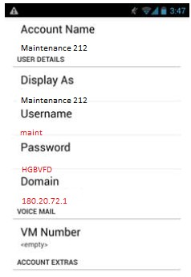

Question 3.5.10

Indiquer le numéro à composer pour obtenir le correspondant possédant ce téléphone.
Le numéro 212

Question 3.5.11

Entourer dans la liste suivante, les trois éléments utiles au bon fonctionnement de ce téléphone.

IPBX PAREFEU le serveur DHCP le serveur FTP le serveur DNS le serveur WEB

Baccalauréat Professionnel Systèmes Électroniques Numériques | CORRIGÉ | Session 2015 | Épreuve E2 | Page C35/35

